
Interešu izglītības nodarbības apraksts
Autors Santa Dalbe
Interešu izglītības joma | Kultūrizglītība-vizuālā māksla.
Interešu izglītības pulciņš | Arhitektūra.
Mērķauditorija (vecuma grupa) | 7-19
Nodarbības tēma | Dažādu māju konstrukcijas.
Nodarbības mērķis | Iepazīstināt ar dažādiem arhitektūras stiliem.
Nodarbības uzdevumi | Apgūt un attīstīt bērnu konstruktīvās spējas.
Nodarbības ilgums | 15 mācību stundas.
Nodarbībai nepieciešamie mācību līdzekļi / izejmateriāli | A-4(skicēm) ,A-3lapas darbam. Parastie zīmuļi HB,B .marķieri ( dažāda biezuma), melnie un krāsainie. Akvareļu krāsas, otas. Krāsainie zīmuļi.
Sasniedzamais rezultāts  (minēt arī kāda būs atgriezeniskā saite no izglītojamajiem) | Iemācās saprast, kas ir perspektīvs. Kā tiek zīmētas mājas. Veidojās izpratne par arhitektūras daudzveidīgo stilistiku .Bērni kļūst radoši. Iepazīstas ar dažādiem materiāliem un veido daudzveidīgus arhitektūras darbus. Gūst atzinību konkursos.
Nodarbības apraksts (var pievienot attēlus/linkus / prezentācijas u.c.  uzskates materiālus kā pielikumus) | Uz A4 lapas tiek uzzīmēta skice. Tad zīmējums tiek pārnests uz A3 lapām. Katrs bērns izvēlās savu tehniku(zīmuļi, krāsas, marķieri utt.).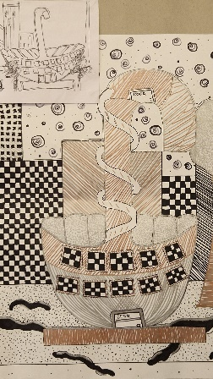 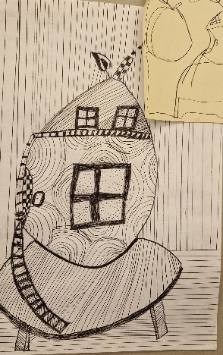 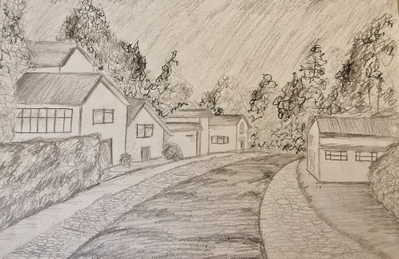
Piezīmes/ ieteikumi/komentāri nodarbības organizēšanai | Būtu interesanti ja varētu organizēt zīmēšanas plenērus.  